LAPORAN PRAKTIKUM
PEMROGRAMAN II
MODUL 3



ENKAPSULASI DAN COLLECTION

Oleh:
Rizki Adhitiya Maulana | NIM. 2410817110014

PROGRAM STUDI TEKNOLOGI INFORMASI
FAKULTAS TEKNIK
UNIVERSITAS LAMBUNG MANGKURAT
OKTOBER 2025

LEMBAR PENGESAHAN
LAPORAN PRAKTIKUM PEMROGRAMAN II
MODUL 3

Laporan Praktikum Pemrograman II Modul 3: Enkapsulasi dan Collection ini disusun sebagai syarat lulus mata kuliah Praktikum Pemrograman II. Laporan Praktikum ini dikerjakan oleh:

Nama Praktikan : Rizki Adhitiya Maulana
NIM : 2410817110014

Menyetujui,  Asisten Praktikum  Jovan Gilbert Natamasindah  NIM. 2310817310002 | Mengetahui,  Dosen Penanggung Jawab Praktikum  Irham Maulani Abdul Gani, S.Kom., M.Kom.  NIP. 199710312025061009

DAFTAR ISI
LEMBAR PENGESAHAN ii
DAFTAR ISI iii
DAFTAR GAMBAR iv
DAFTAR TABEL v
SOAL 1 6
A. Source Code 7
B. Output Program 8
C. Pembahasan 9
SOAL 2 13
A. Source Code 15
B. Output Program 18
C. Pembahasan 18
SOAL 3 25
A. Source Code 28
B. Output Program 32
C. Pembahasan 32
TAUTAN GIT 39

DAFTAR GAMBAR
Gambar 1. Screenshot Output Program Soal No.1 8
Gambar 2. Screenshot Output Program Soal No.2 18
Gambar 3. Screenshot Output Program Soal No.3 32

DAFTAR TABEL
Tabel 1. Contoh Input dan Output Soal No.1 6
Tabel 2. Source Code Dice.java Soal No.1 7
Tabel 3. Source Code Main1soal.java Soal No.1 7
Tabel 4. Contoh Input dan Output Soal No.2 13
Tabel 5. Source Code Country.java Soal No.2 15
Tabel 6. Source Code Soal2main.java Soal No.2 16
Tabel 7. Contoh Input dan Output Soal No.3 25
Tabel 8. Source Code Student.java Soal No.3 28
Tabel 9. Source Code Soal3main.java Soal No.3 28

SOAL 1
Buatlah program yang mengimplementasikan enkapsulasi dan collection dengan ketentuan seperti berikut.
- Buatlah kelas dengan nama Dadu.
- Terdapat sebuah method acakNilai() yang akan memberikan nilai acak ketika objek dadu diinisiasi dengan nilai antara 1 – 6.
- Gunakan collection dengan tipe LinkedList untuk menyimpan objek dadu yang diinputkan.
- Program bersifat dinamis.
- Input baris pertama adalah banyaknya jumlah dadu.
- Output adalah nilai tiap objek dadu yang telah diinisiasi.
- Output paling akhir adalah total jumlah nilai semua objek dadu.
- Karena nilai dadu yang dihasilkan acak, maka nilai dadu output tidak harus sama dengan contoh table dibawah.
Tabel 1. Contoh Input dan Output Soal No.1
Input | Output
3 | Dadu ke-1 bernilai 2  Dadu ke-2 bernilai 3  Dadu ke-3 bernilai 5  Total nilai dadu keseluruhan 10
4 | Dadu ke-1 bernilai 1  Dadu ke-2 bernilai 3  Dadu ke-3 bernilai 6  Dadu ke-4 bernilai 1  Total nilai dadu keseluruhan 11
1 | Dadu ke-1 bernilai 2  Total nilai dadu keseluruhan 2
Simpan coding anda dengan nama package: soal1

Source Code
Tabel 2. Source Code Dice.java Soal No.1
1  2  3  4  5  6  7  8  9  10  11  12  13  14  15  16  17  18  19  20  21  22  23  24  25  26  27  28  29  30  31  32  33  34  35  36  37 | package soal1;  import java.util.LinkedList;  import java.util.Random;  public class Dice  {  private int value;  public Dice()  {  roll();  }  public int getValue()  {  return value;  }  public void roll()  {  Random rand = new Random();  this.value = rand.nextInt(6) + 1;  }  public void displayDice(LinkedList<Dice> diceList)  {  int total = 0;  for (int i = 0; i < diceList.size(); i++)  {  int currentValue = diceList.get(i).getValue();  System.out.println("Dadu ke-" + (i + 1) + " bernilai " + currentValue);  total += currentValue;  }  System.out.println("Total nilai dadu keseluruhan " + total);  }  }

Tabel 3. Source Code Main1soal.java Soal No.1
1  2  3  4  5  6  7  8  9  10  11  12  13  14  15  16  17  18  19  20  21  22  23  24  25  26 | package soal1;  import java.util.LinkedList;  import java.util.Scanner;  public class Main1soal  {  public static void main(String[] args)  {  Scanner input = new Scanner(System.in);  LinkedList<Dice> diceList = new LinkedList<>();  int diceCount = input.nextInt();  System.out.println();  for (int i = 0; i < diceCount; i++)  {  diceList.add(new Dice());  }  Dice rollDice = new Dice();  rollDice.displayDice(diceList);  input.close();  }  }

Output Program
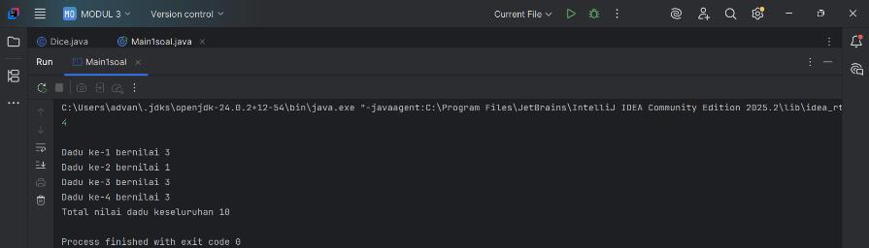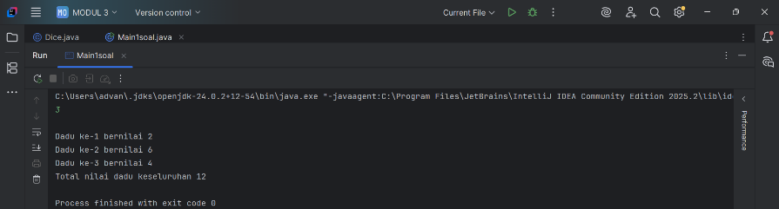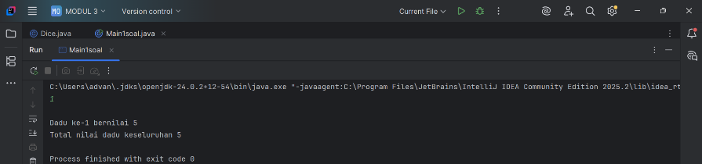
Gambar 1. Screenshot Output Program Soal No.1

Pembahasan
- Dice.java
Pada baris [1] terdapat package soal1; dimana berfungsi untuk menandakan bahwa file program ini berada di dalam folder bernama soal1.
Pada baris [3] terdapat import java.util.LinkedList; dimana berfungsi untuk mengimpor kelas LinkedList dari pustaka Java. LinkedList yang ada digunakan untuk menyimpan sekumpulan objek secara berurutan.
Pada baris [4] terdapat import java.util.Random; dimana berfungsi untuk mengimpor kelas Random dari pustaka Java. Random yang ada digunakan untuk menghasilkan angka dadu dari 1-6 secara acak.
Pada baris [6] terdapat public class Dice dimana berfungsi untuk membuat class publik yang mana nantinya semua kode program yang dibuat akan berada di dalam class ini.
Pada baris [8] terdapat private int value; dimana berfungsi untuk menyimpan value dalam tipe data integer, sehingga variabel yang ada akan menyimpan bilangan bulat di dalamnya.
Pada baris [10] sampai [13] terdapat konstruktor public Dice() dimana berfungsi untuk memberi nilai awal pada dadu ketika ingin membuat objek. Roll() akan dipanggil untuk setiap objek Dice yang dibuat dan secara otomatis akan mendapat nilai dari 1 sampai 6 secara acak.
Pada baris [15] sampai [18] terdapat public int getValue() dimana berfungsi untuk mengambil nilai dari variabel value. return value; akan mengembalikan isi dari variabel value agar dapat ditampilkan ketika diperlukan atau digunakan oleh program.
Pada baris [20] sampai [24] terdapat public void roll() dimana berfungsi untuk mengacak nilai dadu yang akan diberikan pada objek dadu. Random rand = new Random(); untuk membuat objek yang berfungsi menghasilkan angka acak yang nantinya digunakan untuk menentukan nilai dadu. this.value = rand.nextInt(6) + 1; untuk memberikan nilai acak dari sampai 6 untuk variabel value, sehingga objek dadu yang dibuat memiliki nilai masing-masing.
Pada baris [26] sampai [36] terdapat public void displayDice(LinkedList<Dice> diceList) dimana berfungsi untuk menampilkan seluruh nilai dadu yang tersimpan di dalam LinkedList. Int total = 0; untuk menyimpan jumlah dari semua nilai dadu dan diberi nilai awal 0 karena sebelum penjumlahan dimulai. for (int i = 0; i < diceList.size(); i++) untuk melakukan perulangan agar program bisa menelusuri setiap objek dadu di dalam daftar. int currentValue = diceList.get(i).getValue(); untuk mengambil nilai dari dadu ke-i yang ada di dalam diceList, lalu menyimpannya ke dalam variabel currentValue. System.out.println("Dadu ke-" + (i + 1) + " bernilai " + currentValue); untuk menampilkan ke layar nomor urut dadu beserta nilai acaknya. total += currentValue; untuk menjumlah nilai dari setiap dadu dan hasil penjumlahnya akan dimasukkan ke variabel total. System.out.println("Total nilai dadu keseluruhan " + total); digunakan untuk menampilkan hasil penjumlahan seluruh nilai dadu.
Pada baris [7] sampai [37] terdapat {} dimana digunakan untuk membatasi blok kode yang ada pada program.

- Main1soal.java
Pada baris [1] terdapat package soal1; dimana berfungsi untuk menandakan bahwa file program ini berada di dalam folder bernama soal1.
Pada baris [3] terdapat import java.util.LinkedList; dimana berfungsi untuk mengimpor kelas LinkedList dari pustaka Java. LinkedList yang ada digunakan untuk menyimpan sekumpulan objek secara berurutan.
Pada baris [4] terdapat import java.util.Scanner; dimana berfungsi untuk mengimpor class Scanner yang berada di package java.util sehingga program dapat membaca input yang dimasukkan oleh pengguna melalui keyboard.
Pada baris [6] terdapat public class Main1soal dimana berfungsi untuk membuat class publik yang mana nantinya semua kode program yang dibuat akan berada di dalam class ini.
Pada baris [8] terdapat public static void main(String[] args) dimana berfungsi sebagai method main atau titik awal program, artinya program akan dijalankan mulai dari kode ini.
Pada baris [10] terdapat terdapat Scanner input = new Scanner(System.in); dimana berfungsi untuk menghadirkan objek Scanner dengan nama input untuk membaca atau mengambil input dari pengguna melalui keyboard dan memasukkannya ke dalam sistem (System.in).
Pada baris [11] terdapat LinkedList<Dice> diceList = new LinkedList<>(); dimana berfungsi untuk membuat objek LinkedList bernama diceList dengan tipe data Dice.
Pada baris [13] terdapat int diceCount = input.nextInt(); dimana berfungsi untuk menyimpan input dari pengguna ke dalam variabel diceCount.
Pada baris [14] terdapat System.out.println(); dimana berfungsi untuk untuk menampilkan teks atau nilai yang ada ke layar.
Pada baris [16] sampai [19] terdapat for (int i = 0; i < diceCount; i++) dimana berfungsi untuk membuat dan menambahkan objek dadu ke dalam daftar sebanyak jumlah yang dimasukkan oleh pengguna. diceList.add(new Dice()); untuk objek dadu baru dari kelas Dice dan langsung memasukkannya ke dalam LinkedList.
Pada baris [21] Dice rollDice = new Dice();dimana berfungsi untuk membuat objek baru dari class Dice.
Pada baris [22] rollDice.displayDice(diceList); dimana berfungsi untuk menampilkan seluruh nilai dari objek-objek dadu yang telah dibuat dan tersimpan dalam diceList.
Pada baris [24] input.close(); dimana berfungsi untuk menutup objek Scanner setelah selesai digunakan.
Pada baris [7] sampai [26] terdapat {} dimana digunakan untuk membatasi blok kode yang ada pada program.

SOAL 2
Buatlah program yang mengimplementasikan enkapsulasi dan collection dengan ketentuan seperti berikut.
- Buatlah kelas dengan nama Negara.
- Terdapat 5 attribute pada kelas Negara, yaitu nama, jenis kepemimpinan, nama pemimpin, tanggal kemerdekaan, bulan kemerdekaan, tahun kemerdekaan.
- Inisiasi nilai attribute dilakukan pada constructor.
- Gunakan collection dengan tipe LinkedList untuk menyimpan objek Negara.
- Gunakan collection dengan tipe HashMap untuk menyimpan daftar nama bulan. Nama bulan diambil dari hashmap berdasarkan angka bulan yang diinputkan.
- Program bersifat dinamis.
- Input baris pertama adalah banyaknya negara. Input baris berikutnya adalah data negara. Jika jenis kepemimpinan adalah monarki maka tidak perlu menginputkan tanggal kemerdekaan.
- Output adalah detail dari setiap objek negara yang telah diinputkan
Tabel 4. Contoh Input dan Output Soal No.2
Input
2
Indonesia
Presiden
Joko Widodo
17
8
1945
Palestina
Presiden
Mahmoud Abbas
15
11
1988
Output
Negara Indonesia mempunyai Presiden bernama Joko Widodo
Deklarasi Kemerdekaan pada Tanggal 17 Agustus 1945

Negara Palestina mempunyai Presiden bernama Mahmoud Abbas
Deklarasi Kemerdekaan pada Tanggal 15 November 1988
Input
3
Thailand
Monarki
Maha Vajiralongkorn
Indonesia
Presiden
Joko Widodo
17
8
1945
Malaysia
perdana menteri
Ismail Sabri Yaakob
31
8
1957
Output
Negara Thailand mempunyai Raja bernama Maha Vajiralongkorn

Negara Indonesia mempunyai Presiden bernama Joko Widodo
Deklarasi Kemerdekaan pada Tanggal 17 Agustus 1945

Negara Malaysia mempunyai Perdana Menteri bernama Ismail Sabri Yaakob
Deklarasi Kemerdekaan pada Tanggal 31 Agustus 1957
Simpan coding anda dengan nama package: soal2

Source Code
Tabel 5. Source Code Country.java Soal No.2
1  2  3  4  5  6  7  8  9  10  11  12  13  14  15  16  17  18  19  20  21  22  23  24  25  26  27  28  29  30  31  32  33  34  35  36  37  38  39  40  41  42  43  44  45  46  47  48  49  50  51  52  53  54  55  56  57  58  59  60  61  62  63  64  65  66  67  68  69  70  71  72 | package soal2;  public class Country  {  private String name;  private String leadershipType;  private String leaderName;  private int independenceDay;  private int independenceMonth;  private int independenceYear;  public Country(String name, String leadershipType, String leaderName, int independenceDay, int independenceMonth, int independenceYear)  {  this.name = name;  this.leadershipType = leadershipType;  this.leaderName = leaderName;  this.independenceDay = independenceDay;  this.independenceMonth = independenceMonth;  this.independenceYear = independenceYear;  }  public String getName()  {  return name;  }  public String getLeadershipType()  {  return leadershipType;  }  public String getLeaderName()  {  return leaderName;  }  public int getIndependenceDay()  {  return independenceDay;  }  public int getIndependenceMonth()  {  return independenceMonth;  }  public int getIndependenceYear()  {  return independenceYear;  }  public void displayInfo(String monthName)  {  if (getLeadershipType().equals("presiden"))  {  System.out.println("Negara " + getName() + " mempunyai Presiden bernama " + getLeaderName());  System.out.println("Deklarasi Kemerdekaan pada Tanggal " + getIndependenceDay() + " " + monthName + " " + getIndependenceYear());  }  else if (getLeadershipType().equals("perdana menteri"))  {  System.out.println("Negara " + getName() + " mempunyai Perdana Menteri bernama " + getLeaderName());  System.out.println("Deklarasi Kemerdekaan pada Tanggal " + getIndependenceDay() + " " + monthName + " " + getIndependenceYear());  }  else  {  System.out.println("Negara " + getName() + " mempunyai Raja bernama " + getLeaderName());  }  System.out.println();  }  }

Tabel 6. Source Code Soal2main.java Soal No.2
1  2  3  4  5  6  7  8  9  10  11  12  13  14  15  16  17  18  19  20  21  22  23  24  25  26  27  28  29  30  31  32  33  34  35  36  37  38  39  40  41  42  43  44  45  46  47  48  49  50  51  52  53  54  55  56  57  58  59  60  61  62  63 | package soal2;  import java.util.HashMap;  import java.util.LinkedList;  import java.util.Scanner;  public class Main2soal  {  public static void main(String[] args)  {  Scanner input = new Scanner(System.in);  HashMap<Integer, String> monthName = new HashMap<>();  monthName.put(1, "Januari");  monthName.put(2, "Februari");  monthName.put(3, "Maret");  monthName.put(4, "April");  monthName.put(5, "Mei");  monthName.put(6, "Juni");  monthName.put(7, "Juli");  monthName.put(8, "Agustus");  monthName.put(9, "September");  monthName.put(10, "Oktober");  monthName.put(11, "November");  monthName.put(12, "Desember");  LinkedList<Country> countryList = new LinkedList<>();  int countryCount = input.nextInt();  input.nextLine();  for (int i = 0; i < countryCount; i++)  {  String name = input.nextLine();  String leadershipType = input.nextLine();  String leaderName = input.nextLine();  int independenceDay = 0;  int independenceMonth = 0;  int independenceYear = 0;  if (!leadershipType.equalsIgnoreCase("monarki"))  {  independenceDay = input.nextInt();  independenceMonth = input.nextInt();  independenceYear = input.nextInt();  input.nextLine();  }  countryList.add(new Country(name, leadershipType, leaderName, independenceDay, independenceMonth, independenceYear));  }  System.out.println();  for (Country country : countryList)  {  String monthText = monthName.get(country.getIndependenceMonth());  country.displayInfo(monthText);  }  input.close();  }  }

Output Program
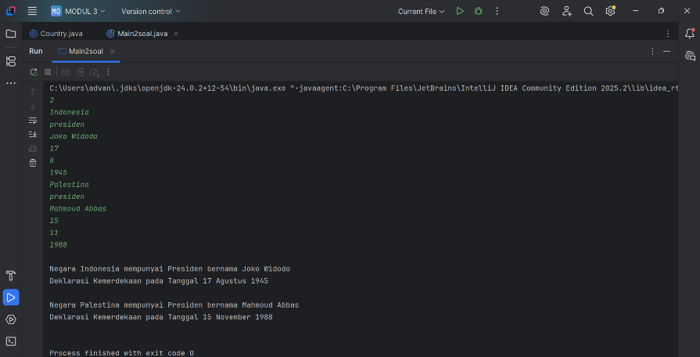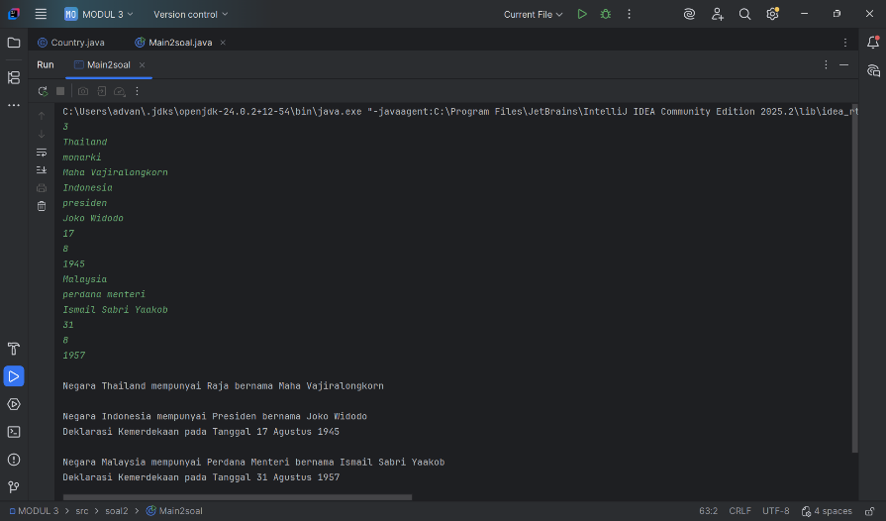
Gambar 2. Screenshot Output Program Soal No.2

Pembahasan
- Country.java
Pada baris [1] terdapat package soal2; dimana berfungsi untuk menandakan bahwa file program ini berada di dalam folder bernama soal2.
Pada baris [3] terdapat public class Country dimana berfungsi untuk membuat class publik yang mana nantinya semua kode program yang dibuat akan berada di dalam class ini.
Pada baris [5] terdapat private String name; dimana berfungsi untuk menyimpan name dalam tipe data String, sehingga variabel yang ada akan menyimpan karakter di dalamnya.
Pada baris [6] terdapat private String leadershipType; dimana berfungsi untuk menyimpan leadershipType dalam tipe data String, sehingga variabel yang ada akan menyimpan karakter di dalamnya.
Pada baris [7] terdapat private String leaderName; dimana berfungsi untuk menyimpan leaderName dalam tipe data String, sehingga variabel yang ada akan menyimpan karakter di dalamnya.
Pada baris [8] terdapat private int independenceDay; dimana berfungsi untuk menyimpan independenceDay dalam tipe data integer, sehingga variabel yang ada akan menyimpan bilangan bulat di dalamnya.
Pada baris [9] terdapat private int independenceMonth; dimana berfungsi untuk menyimpan independenceMonth dalam tipe data integer, sehingga variabel yang ada akan menyimpan bilangan bulat di dalamnya.
Pada baris [10] terdapat private int independenceYear; dimana berfungsi untuk menyimpan independenceYear dalam tipe data integer, sehingga variabel yang ada akan menyimpan bilangan bulat di dalamnya.
Pada baris [12] sampai [20] terdapat konstruktor public Country(String name, String leadershipType, String leaderName, int independenceDay, int independenceMonth, int independenceYear) dimana berfungsi untuk memberikan nilai awal pada seluruh atribut ketika objek Country dibuat. this.name = name, this.leadershipType = leadershipType, this.leaderName = leaderName, this.independenceDay = independenceDay, this.independenceMonth = independenceMonth dan this.independenceYear = independenceYear akan menyimpan nilai yang dimasukkan ke dalam variabel-varibael yang sebelumnya sudah dibuat.
Pada baris [22] sampai [25] terdapat public String getName() dimana berfungsi untuk mengambil nilai dari variabel name. return name; akan mengembalikan isi dari variabel name agar dapat ditampilkan ketika diperlukan atau digunakan oleh program.
Pada baris [27] sampai [30] terdapat public String getLeadershipType()dimana berfungsi untuk mengambil nilai dari variabel leadershipType. return leadershipType; akan mengembalikan isi dari variabel leadershipType agar dapat ditampilkan ketika diperlukan atau digunakan oleh program.
Pada baris [32] sampai [35] terdapat public String getLeaderName() dimana berfungsi untuk mengambil nilai dari variabel leaderName. return leaderName; akan mengembalikan isi dari variabel leaderName agar dapat ditampilkan ketika diperlukan atau digunakan oleh program.
Pada baris [37] sampai [40] terdapat public int getIndependenceDay() dimana berfungsi untuk mengambil nilai dari variabel IndependenceDay. return IndependenceDay; akan mengembalikan isi dari variabel IndependenceDay agar dapat ditampilkan ketika diperlukan atau digunakan oleh program.
Pada baris [42] sampai [45] terdapat public int get IndependenceMonth () dimana berfungsi untuk mengambil nilai dari variabel IndependenceMonth. return IndependenceMonth; akan mengembalikan isi dari variabel IndependenceMonth agar dapat ditampilkan ketika diperlukan atau digunakan oleh program.
Pada baris [47] sampai [50] terdapat public int get IndependenceYear () dimana berfungsi untuk mengambil nilai dari variabel IndependenceYear. return IndependenceYear; akan mengembalikan isi dari variabel IndependenceYear agar dapat ditampilkan ketika diperlukan atau digunakan oleh program.
Pada baris [52] sampai [71] terdapat public void displayInfo(String monthName) dimana berfungsi untuk menampilkan seluruh informasi lengkap negara ke layar.
Pada baris [54] sampai [58] terdapat if (getLeadershipType().equals("presiden")) dimana berfungsi untuk memeriksa apakah jenis kepemimpinan negara adalah presiden. Jika benar, maka program akan menampilkan informasi negara yang berada di System.out.println ke layar.
Pada baris [60] sampai [64] terdapat else if getLeadershipType().equals("perdana menteri") dimana berfungsi untuk memeriksa apakah jenis kepemimpinan negara adalah perdana menteri. Jika benar, maka program akan menampilkan informasi negara yang berada di System.out.println ke layar.
Pada baris [66] sampai [69] terdapat else dimana berfungsi untuk menangani kondisi ketika jenis kepemimpinan negara bukan presiden maupun perdana menteri. Jika kondisi tersebut terjadi, maka program akan menampilkan informasi negara yang berada di System.out.println ke layar.
Pada baris [70] terdapat System.out.println(); dimana berfungsi untuk untuk menampilkan teks atau nilai yang ada ke layar.
Pada baris [4] sampai [72] terdapat {} dimana digunakan untuk membatasi blok kode yang ada pada program.

- Soal2main.java
Pada baris [1] terdapat package soal2; dimana berfungsi untuk menandakan bahwa file program ini berada di dalam folder bernama soal2.
Pada baris [3] terdapat import java.util.HashMap; dimana berfungsi untuk mengimpor kelas HashMap dari pustaka Java. HashMap digunakan untuk menyimpan data dalam bentuk pasangan key value.
Pada baris [4] terdapat import java.util.LinkedList; dimana berfungsi untuk mengimpor kelas LinkedList dari pustaka Java. LinkedList yang ada digunakan untuk menyimpan sekumpulan objek secara berurutan.
Pada baris [5] terdapat import java.util.Scanner; dimana berfungsi untuk mengimpor class Scanner yang berada di package java.util sehingga program dapat membaca input yang dimasukkan oleh pengguna melalui keyboard.
Pada baris [7] terdapat public class Main2soal dimana berfungsi untuk membuat class publik yang mana nantinya semua kode program yang dibuat akan berada di dalam class ini.
Pada baris [9] terdapat public static void main(String[] args) dimana berfungsi sebagai method main atau titik awal program, artinya program akan dijalankan mulai dari kode ini.
Pada baris [11] terdapat Scanner input = new Scanner(System.in); dimana berfungsi untuk menghadirkan objek Scanner dengan nama input untuk membaca atau mengambil input dari pengguna melalui keyboard dan memasukkannya ke dalam sistem (System.in).
Pada baris [13] sampai [25] terdapat HashMap<Integer, String> monthName = new HashMap<>() dimana berfungsi untuk menyimpan pasangan data antara angka bulan dan nama bulan. Setiap angka dari 1 hingga 12 akan dipasangkan dengan nama bulan yang sesuai, dengan begitu program dapat menampilkan nama bulan berdasarkan angka yang dimasukkan pengguna.
Pada baris [27] terdapat LinkedList<Country> countryList = new LinkedList<>(); dimana berfungsi untuk membuat daftar kosong untuk menampung objek-objek Country yang akan dimasukkan berdasarkan input pengguna.
Pada baris [29] terdapat int countryCount = input.nextInt(); dimana berfungsi untuk menyimpan input dari pengguna ke dalam variabel countryCount.
Pada baris [30] terdapat input.nextLine(); dimana berfungsi untuk menghapus karakter newline setelah input.
Pada baris [32] sampai [51] terdapat for (int i = 0; i < countryCount; i++) dimana berfungsi mengulangi proses input data negara sebanyak jumlah negara yang dimasukkan sebelumnya.
Pada baris [34] sampai [36] terdapat String name, String leadershipType dan String leaderName = input.nextLine(); dimana berfungsi untuk untuk menyimpan input dari pengguna ke dalam variabel-variabel yang dituju.
Pada baris [38] sampai [40] terdapat int independenceDay, independenceMonth dan independenceYear = 0; dimana berfungsi untuk memberikan nilai awal 0 pada ketiga variabel tersebut.
Pada baris [42] sampai [48] terdapat if (!leadershipType.equalsIgnoreCase("monarki")) dimana berfungsi untuk menangani kondisi ketika jenis kepemimpinan negara bukan monarki. Jika kondisi tersebut terjadi, maka program akan meminta pengguna untuk memasukkan independenceDay, independenceMonth dan independenceYear. Kemudian, apabila jenis kepemimpinan negara adalah monarki, bagian dari program akan meminta pengguna untuk memasukkan independenceDay, independenceMonth dan independenceYear akan di skip.
Pada baris [50] terdapat countryList.add(new Country(...)) dimana berfungsi untuk membuat objek Country baru berdasarkan input pengguna, lalu menambahkannya ke dalam daftar countryList.
Pada baris [53] terdapat System.out.println(); dimana berfungsi untuk untuk menampilkan teks atau nilai yang ada ke layar.
Pada baris [55] sampai [59] terdapat for (Country country : countryList dimana berfungsi untuk menampilkan informasi dari setiap objek Country yang telah disimpan di dalam daftar. String monthText = monthName.get(country.getIndependenceMonth()); untuk mengambil nama bulan berdasarkan angka bulan kemerdekaan yang di masukkan pengguna. country.displayInfo(monthText); untuk menampilkan seluruh informasi negara yang dimasukkan, tergantung dengan jenis kepemimpinannya.
Pada baris [61] terdapat input.close(); dimana berfungsi untuk menutup objek Scanner setelah selesai digunakan.
Pada baris [8] sampai [63] terdapat {} dimana digunakan untuk membatasi blok kode yang ada pada program.

SOAL 3
Buatlah program yang mengimplementasikan enkapsulasi dan collection dengan ketentuan seperti berikut.
- Buatlah kelas dengan nama Mahasiswa.
- Terdapat 2 atribut pada kelas, yaitu nama dan nim.
- Inisiasi nilai atribut dilakukan pada konstruktor.
- Terdapat getter untuk 2 atribut tadi.
- Gunakan collection dengan tipe ArrayList untuk menyimpan objek Mahasiswa.
- Program bersifat dinamis dan interaktif.
- Programa dapat melakukan operasi seperti berikut:
- Tambah Mahasiswa, menambahkan objek baru ke ArrayList
- Hapus Mahasiswa, menhapus data mahasiswa dari ArrayList berdasarkan NIM
- Cari Mahasiswa, menampilkan data mahasiswa berdasarkan NIM yang di input oleh pengguna
- Tampilkan seluruh data Mahasiswa, menampilkan seluruh data mahasiswa dari ArrayList. Tampilkan nama dan NIM mahasiswa
- Keluar, program berhenti dan seluruh data pada ArrayList dihapus, ketika program dijalankan ulang, ArrayList masih kosong
Tabel 7. Contoh Input dan Output Soal No.3
Output
Menu:
1. Tambah Mahasiswa
2. Hapus Mahasiswa berdasarkan NIM
3. Cari Mahasiswa berdasarkan NIM
4. Tampilkan Daftar Mahasiswa
0. Keluar
Pilihan: 1
Masukkan Nama Mahasiswa: Bachrul Uluum
Masukkan NIM Mahasiswa (harus unik): 2010817210025
Mahasiswa Bachrul Uluum ditambahkan.
Menu:
1. Tambah Mahasiswa
2. Hapus Mahasiswa berdasarkan NIM
3. Cari Mahasiswa berdasarkan NIM
4. Tampilkan Daftar Mahasiswa
0. Keluar
Pilihan: 1
Masukkan Nama Mahasiswa: Muhammad Aulia Akbar
Masukkan NIM Mahasiswa (harus unik): 2010817210023
Mahasiswa Muhammad Aulia Akbar ditambahkan.
Menu:
1. Tambah Mahasiswa
2. Hapus Mahasiswa berdasarkan NIM
3. Cari Mahasiswa berdasarkan NIM
4. Tampilkan Daftar Mahasiswa
0. Keluar
Pilihan: 4
Daftar Mahasiswa:
NIM: 2010817210025, Nama: Bachrul Uluum
NIM: 2010817210023, Nama: Muhammad Aulia Akbar
Menu:
1. Tambah Mahasiswa
2. Hapus Mahasiswa berdasarkan NIM
3. Cari Mahasiswa berdasarkan NIM
4. Tampilkan Daftar Mahasiswa
0. Keluar
Pilihan: 2
Masukkan NIM Mahasiswa yang akan dihapus: 2010817210025
Mahasiswa dengan NIM 2010817210025 dihapus.
Menu:
1. Tambah Mahasiswa
2. Hapus Mahasiswa berdasarkan NIM
3. Cari Mahasiswa berdasarkan NIM
4. Tampilkan Daftar Mahasiswa
0. Keluar
Pilihan: 0
Terima kasih!
Simpan coding anda dengan nama package: soal3

Source Code
Tabel 8. Source Code Student.java Soal No.3
1  2  3  4  5  6  7  8  9  10  11  12  13  14  15  16  17  18  19  20  21  22  23 | package soal3;  public class Student  {  private String name;  private String nim;  public Student(String name, String nim)  {  this.name = name;  this.nim = nim;  }  public String getName()  {  return name;  }  public String getNim()  {  return nim;  }  }

Tabel 9. Source Code Soal3main.java Soal No.3
1  2  3  4  5  6  7  8  9  10  11  12  13  14  15  16  17  18  19  20  21  22  23  24  25  26  27  28  29  30  31  32  33  34  35  36  37  38  39  40  41  42  43  44  45  46  47  48  49  50  51  52  53  54  55  56  57  58  59  60  61  62  63  64  65  66  67  68  69  70  71  72  73  74  75  76  77  78  79  80  81  82  83  84  85  86  87  88  89  90  91  92  93  94  95  96  97  98  99  100  101  102  103  104  105  106  107  108  109  110  111  112  113  114  115  116  117  118  119  120  121  122  123  124  125 | package soal3;  import java.util.ArrayList;  import java.util.Scanner;  public class Main3soal  {  public static void main(String[] args)  {  ArrayList<Student> studentList = new ArrayList<>();  Scanner input = new Scanner(System.in);  while (true)  {  System.out.println("\nMenu:");  System.out.println("1. Tambah Mahasiswa");  System.out.println("2. Hapus Mahasiswa berdasarkan NIM");  System.out.println("3. Cari Mahasiswa berdasarkan NIM");  System.out.println("4. Tampilkan Daftar Mahasiswa");  System.out.println("0. Keluar");  System.out.print("Pilihan: ");  String choice = input.nextLine();  switch (choice)  {  case "1":  System.out.print("Masukkan Nama Mahasiswa: ");  String name = input.nextLine();  System.out.print("Masukkan NIM Mahasiswa (harus unik): ");  String nim = input.nextLine();  boolean nimExists = false;  for (int i = 0; i < studentList.size(); i++)  {  if (studentList.get(i).getNim().equals(nim))  {  nimExists = true;  break;  }  }  if (nimExists)  {  System.out.println("NIM sudah digunakan. Mahasiswa tidak ditambahkan.");  }  else  {  studentList.add(new Student(name, nim));  System.out.println("Mahasiswa " + name + " ditambahkan.");  }  break;  case "2":  System.out.print("Masukkan NIM Mahasiswa yang akan dihapus: ");  String nimDelete = input.nextLine();  boolean foundDelete = false;  for (int i = 0; i < studentList.size(); i++)  {  if (studentList.get(i).getNim().equals(nimDelete))  {  studentList.remove(i);  System.out.println("Mahasiswa dengan NIM " + nimDelete + " dihapus.");  foundDelete = true;  break;  }  }  if (!foundDelete)  {  System.out.println("Mahasiswa dengan NIM " + nimDelete + " tidak ditemukan.");  }  break;  case "3":  System.out.print("Masukkan NIM Mahasiswa yang dicari: ");  String nimSearch = input.nextLine();  boolean found = false;  for (int i = 0; i < studentList.size(); i++)  {  if (studentList.get(i).getNim().equals(nimSearch))  {  System.out.println("Mahasiswa ditemukan:");  System.out.println("NIM: " + studentList.get(i).getNim() + ", Nama: " + studentList.get(i).getName());  found = true;  break;  }  }  if (!found)  {  System.out.println("Mahasiswa dengan NIM " + nimSearch + " tidak ditemukan.");  }  break;  case "4":  System.out.println("Daftar Mahasiswa:");  if (studentList.isEmpty())  {  System.out.println("(Belum ada data mahasiswa)");  }  else  {  for (int i = 0; i < studentList.size(); i++)  {  System.out.println("NIM: " + studentList.get(i).getNim() + ", Nama: " + studentList.get(i).getName());  }  }  break;  case "0":  studentList.clear();  System.out.println("Terima kasih!");  input.close();  return;  default:  System.out.println("Pilihan tidak valid. Silakan coba lagi.");  }  }  }  }

Output Program
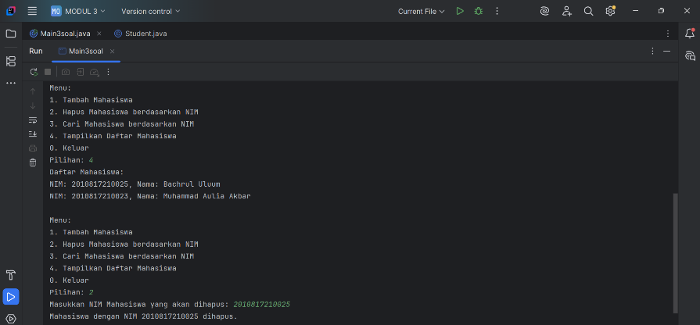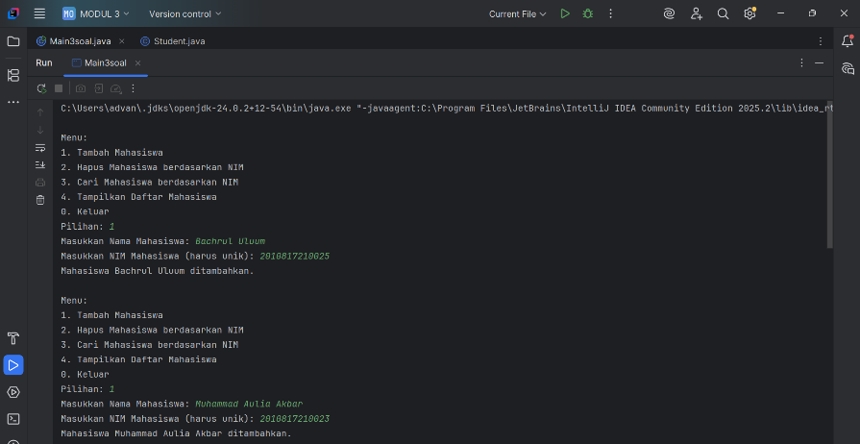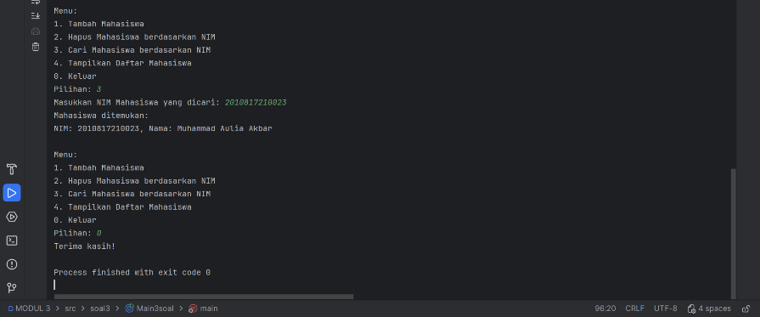
Gambar 3. Screenshot Output Program Soal No.3

Pembahasan
- Student.java
Pada baris [1] terdapat package soal3; dimana berfungsi untuk menandakan bahwa file program ini berada di dalam folder bernama soal3.
Pada baris [3] terdapat public class Student dimana berfungsi untuk membuat class publik yang mana nantinya semua kode program yang dibuat akan berada di dalam class ini.
Pada baris [5] terdapat private String name; dimana berfungsi untuk menyimpan name dalam tipe data String, sehingga variabel yang ada akan menyimpan karakter di dalamnya.
Pada baris [6] terdapat private String nim; dimana berfungsi untuk menyimpan nim dalam tipe data String, sehingga variabel yang ada akan menyimpan karakter di dalamnya.
Pada baris [8] sampai [12] terdapat konstruktor public Student (String name, String nim) dimana berfungsi untuk memberikan nilai awal pada seluruh atribut ketika objek Student dibuat. this.name = name; dan this.nim = nim; akan menyimpan nilai yang dimasukkan ke dalam variabel-varibael yang sebelumnya sudah dibuat.
Pada baris [14] sampai [17] public String getName() dimana berfungsi untuk mengambil nilai dari variabel name. return name; akan mengembalikan isi dari variabel name agar dapat ditampilkan ketika diperlukan atau digunakan oleh program.
Pada baris [19] sampai [22 public String getNim() dimana berfungsi untuk mengambil nilai dari variabel nim. return nim; akan mengembalikan isi dari variabel nim agar dapat ditampilkan ketika diperlukan atau digunakan oleh program.]
Pada baris [4] sampai [23] terdapat {} dimana digunakan untuk membatasi blok kode yang ada pada program.

- Main3soal.java
Pada baris [1] terdapat package soal3; dimana berfungsi untuk menandakan bahwa file program ini berada di dalam folder bernama soal3.
Pada baris [3] terdapat import java.util.LinkedList; dimana berfungsi untuk mengimpor kelas LinkedList dari pustaka Java. LinkedList yang ada digunakan untuk menyimpan sekumpulan objek secara berurutan.
Pada baris [4] terdapat import java.util.Scanner; dimana berfungsi untuk mengimpor class Scanner yang berada di package java.util sehingga program dapat membaca input yang dimasukkan oleh pengguna melalui keyboard.
Pada baris [6] terdapat public class Soal3Main dimana berfungsi untuk membuat class publik yang mana nantinya semua kode program yang dibuat akan berada di dalam class ini.
Pada baris [8] terdapat public static void main(String[] args) dimana berfungsi sebagai method main atau titik awal program, artinya program akan dijalankan mulai dari kode ini.
Pada baris [10] terdapat ArrayList<Student> studentList = new ArrayList<>(); dimana berfungsi untuk membuat objek LinkedList bernama StudentList dengan tipe data Student.
Pada baris [11] terdapat Scanner input = new Scanner(System.in); dimana berfungsi untuk menghadirkan objek Scanner dengan nama input untuk membaca atau mengambil input dari pengguna melalui keyboard dan memasukkannya ke dalam sistem (System.in).
Pada baris [13] sampai [123] terdapat while (true) dimana berfungsi untuk membuat program berjalan terus-menerus sampai pengguna memanggil fungsi keluar yang ada untuk menghentikan program.
Pada baris [15] sampai [21] terdapat System.out.println(); dan System.out.print dimana berfungsi untuk untuk menampilkan teks atau nilai yang ada ke layar.
Pada baris [22] terdapat String choice = input.nextLine(); dimana berfungsi untuk menyimpan input dari pengguna ke dalam variabel choice.
Pada baris [24] sampai [122] terdapat switch (choice) dimana berfungsi untuk untuk menjalankan menu program berdasarkan pilihan yang dimasukkan oleh pengguna.
Pada baris [26] sampai [52] terdapat case “1” dimana berfungsi untuk menggurus pilihan menu nomor 1 apabila di masukkan oleh pengguna.
Pada baris [27] dan [29] terdapat System.out.print dimana berfungsi untuk menampilkan teks atau nilai yang ada ke layar.
Pada baris [28] dan [30] terdapat String name dan String nim = input.nextLine(); dimana berfungsi untuk menyimpan input dari pengguna ke dalam variabel name dan nim.
Pada baris [32] sampai [40] terdapat boolean nimExists = false; dimana berfungsi untuk mengecek apakah nim yang diinput sudah pernah dimasukkan atau belum. for (int i = 0; i < studentList.size(); i++) untuk menelusuri setiap data mahasiswa dalam daftar. if (studentList.get(i).getNim().equals(nim)) untuk membandingkan nim yang diinput pengguna dengan nim yang yang ada di daftar, apabila ada nim yang sama maka nimExists = true; akan memberitahu kalau nim yang ada sudah digunakan dan sistem case 1 akan langsung dihentikan.
Pada baris [42] sampai [45] terdapat if (nimExists) dimana berfungsi untuk menampilkan System.out.println("NIM sudah digunakan. Mahasiswa tidak ditambahkan."); ke layar apabila nim yang dimasukkan ternyata sudah digunakan.
Pada baris [47] sampai [52] terdapat else dimana berfungsi untuk menampilkan System.out.println("Mahasiswa " + name + " ditambahkan."); ke layar apabila informasi mahasiswa baru berhasil ditambahkan. Nama dan nim yang diinput pengguna akan dimasukkan ke dalam arraylist studentList.add(new Student(name, nim)); dan sistem case 1 akan dihentikan.
Pada baris [54] sampai [74] terdapat case “2” dimana berfungsi untuk menggurus pilihan menu nomor 2 apabila di masukkan oleh pengguna.
Pada baris [55] terdapat System.out.print dimana berfungsi untuk menampilkan teks atau nilai yang ada ke layar.
Pada baris [56] terdapat String nimDelete = input.nextLine(); dimana berfungsi untuk menyimpan input dari pengguna ke dalam variabel nimDelete.
Pada baris [57] terdapat boolean foundDelete = false; dimana berfungsi untuk mengecek apakah nim yang diinput ditemukan atau tidak ada.
Pada baris [59] sampai [68] terdapat for (int i = 0; i < studentList.size(); i++) dimana berfungsi untuk menelusuri setiap data mahasiswa dalam daftar. if (studentList.get(i).getNim().equals(nimDelete)) untuk membandingkan nim yang diinput pengguna dengan nim mahasiswa yang ada di daftar. studentList.remove(i); untuk menghapus data mahasiswa dari daftar berdasarkan input pengguna sebelumnya. System.out.println("Mahasiswa dengan NIM " + nimDelete + " dihapus."); untuk menampilkan pesan ke layar kalau data mahasiswa yang ada di hapus. foundDelete = true; untuk menandai bahwa data mahasiswa dengan nim yang dicari berhasil ditemukan untuk dihapus dan sistem case 2 akan dihentikan.
Pada baris [70] sampai [74] terdapat if (!foundDelete) dimana berfungsi untuk menampilkan pesan mahasiswa tidak ditemukan, apabila nim yang dicari tidak ada di daftar mahasiswa.
Pada baris [76] sampai [96] terdapat case “3” dimana berfungsi untuk menggurus pilihan menu nomor 3 apabila di masukkan oleh pengguna.
Pada baris [77] terdapat System.out.print dimana berfungsi untuk menampilkan teks atau nilai yang ada ke layar.
Pada baris [78] terdapat String nimSearch = input.nextLine(); dimana berfungsi untuk menyimpan input dari pengguna ke dalam variabel nimSearch.
Pada baris [79] terdapat boolean found = false; dimana berfungsi untuk mengecek apakah nim yang diinput ada atau tidak ada.
Pada baris [81] sampai [90] terdapat for (int i = 0; i < studentList.size(); i++) dimana berfungsi untuk dimana berfungsi untuk menelusuri setiap data mahasiswa dalam daftar. if (studentList.get(i).getNim().equals(nimSearch)) untuk membandingkan nim yang diinput pengguna dengan nim mahasiswa yang ada di daftar. System.out.println("Mahasiswa ditemukan:"); dan System.out.println("NIM: " + studentList.get(i).getNim() + ", Nama: " + studentList.get(i).getName()); untuk menampilkan pesan ke layar apabila nim mahasiswa yang dicari ditemukan. found = true; untuk menandai bahwa data mahasiswa dengan nim yang dicari berhasil ditemukan dan sistem case 3 akan dihentikan.
Pada baris [92] sampai [96] terdapat if (!found) dimana berfungsi untuk menampilkan pesan mahasiswa tidak ditemukan, apabila nim yang dicari tidak ada di daftar mahasiswa.
Pada baris [98] sampai [112] terdapat terdapat case “4” dimana berfungsi untuk menggurus pilihan menu nomor 4 apabila di masukkan oleh pengguna.
Pada baris [99] terdapat System.out.print dimana berfungsi untuk menampilkan teks atau nilai yang ada ke layar.
Pada baris [100] sampai [103] terdapat if (studentList.isEmpty()) dimana berfungsi untuk mengecek apakah daftar mahasiswa masih kosong, apabila kosong akan muncul tampilan belum ada data mahasiswa.
Pada baris [105] sampai [112] terdapat else dimana berfungsi untuk menampilkan seluruh data mahasiswa yang ada di dalam studentList. for (int i = 0; i < studentList.size(); i++) dimana berfungsi untuk menelusuri setiap data mahasiswa dalam daftar dan sistem case 4 akan dihentikan.
Pada baris [114] sampai [118] terdapat case “0” dimana berfungsi untuk menggurus pilihan menu nomor 0 apabila di masukkan oleh pengguna.
Pada baris [115] terdapat studentList.clear(); dimana berfungsi untuk menghapus seluruh data mahasiswa dari daftar sebelum keluar dari program.
Pada baris [116] terdapat System.out.println dimana berfungsi untuk menampilkan teks atau nilai yang ada ke layar.
Pada baris [117] terdapat input.close(); dimana berfungsi untuk menutup objek Scanner setelah selesai digunakan.
Pada baris [118] terdapat return; dimana berfungsi untuk menghentikan eksekusi program sepenuhnya.
Pada baris [120] sampai [121] terdapat default: dimana berfungsi untuk menangani input menu yang tidak valid. System.out.println ("Pilihan tidak valid. Silakan coba lagi."); dimana berfungsi untuk menampilkan teks pilihan tidak sesuai dengan daftar menu yang ada ke layar.
Pada baris [7] sampai [125] terdapat {} dimana digunakan untuk membatasi blok kode yang ada pada program.

TAUTAN GIT
https://github.com/Rizki-A-M/PRAKTIKUM-PEMROGRAMAN-II.git

